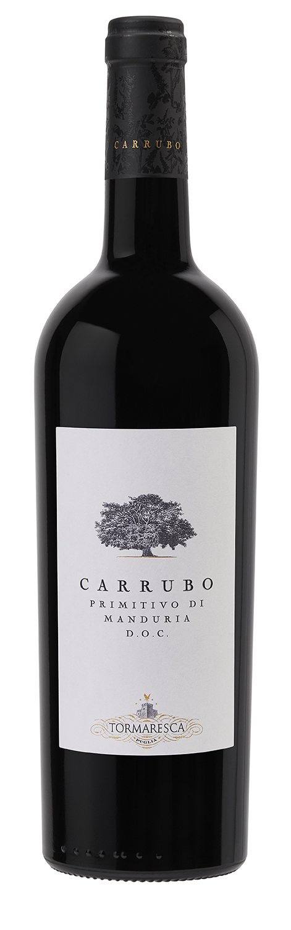
CARRUBO
Classificazione
Primitivo di Manduria DOC
Annata
2020
Uvaggio
Primitivo
Clima
L’annata 2020 in Salento è stata tendenzialmente asciutta e regolare.
Un inverno dal clima generalmente mite e con precipitazioni nella media storica ha preceduto una primavera fresca e asciutta.
L’estate è stata regolare, soleggiata e contraddistinta da moderata ventilazione, con rilevanti escursioni termiche fra giorno e notte nel periodo pre-vendemmiale.
Le uve di Primitivo hanno potuto raggiungere l’ideale maturazione delle bucce, una notevole concentrazione, pur mantenendo l’integrità delle note fruttate.
Le uve per Carrubo sono state raccolte tra il 17 e il 23 settembre, con un ritardo di circa una decina di giorni rispetto alla media.

Vinificazione e affinamento
Le uve sono state raccolte leggermente surmature. Dopo la diraspatura e una soffice pigiatura, le uve sono state trasferite in serbatoi di acciaio inox dove si è svolta la fermentazione alcolica a una temperatura controllata di 27°C. La macerazione, decorsa in circa due settimane, è stata gestita con rimontaggi soffici avendo cura di estrarre solo i tannini più dolci. La fermentazione malolattica ha avuto luogo in acciaio. Successivamente all’affinamento, avvenuto per 8 mesi in tonneaux da 500 lt di rovere francese, in parte nuovi e in parte di 2° passaggio, il vino ha riposato in bottiglia per 18 mesi prima dell’uscita sul mercato.

Gradazione alcolica
16% Vol.

Dati storici
Tenuta Carrubo si trova nelle campagne del paese di Fragagnano (TA), nell’area della DOC di Manduria, a circa 120 metri sul livello del mare. I 40 ettari di vigneto sono coltivati con la storica varietà locale. Qui, il Primitivo trova una zona di elezione, favorito dai terreni calcarei, tipicamente rossi, e dal clima caratterizzato da estati particolarmente calde, ma con ottime escursioni termiche tra il giorno e la notte. I vigneti storici sono allevati ad alberello ma sono presenti, nei filari più recenti, anche spalliere.
Carrubo, prodotto da una selezione di uve provenienti dei vigneti di tenuta, nasce dall’ambizione di rappresentare il carattere e il fascino del territorio pugliese attraverso la varietà principe di questa denominazione: il Primitivo.

Note degustative
Carrubo 2020 si presenta di un colore rosso rubino intenso. Al naso è ricco e complesso: note intense di prugna, confettura di ciliegia, frutti canditi si uniscono a sensazioni speziate dolci di liquirizia, vaniglia, cioccolato e cannella. Al palato è morbido e ampio, con tannini eleganti ben sostenuti da una piacevole freschezza. Ottima la lunghezza sul finale, contraddistinta da un retrogusto fruttato, tipico della varietà.

